Управление образования Белгородского района
Муниципальное образовательное учреждение
«Беломестненская средняя общеобразовательная школа
Белгородского района Белгородской области»

Конституция РФ
(урок, посвящённый 20-летию Конституции Российской Федерации)

Подготовила:
Андросова Наталья Ивановна,
учитель обществознания
МОУ «Беломестненская СОШ»

с. Беломестное, 2013
Цели урока:
1) подготовка обучающихся к восприятию ключевых положений Конституции РФ как документа, определяющего основы конституционного строя современной России;
2) знакомство обучающихся с содержанием и структурой Конституции РФ;
3) развитие навыков и умений работать с документом, уметь воспользоваться им в необходимой ситуации;
4) воспитание уважения к закону, праву на основе изучения положений Конституции РФ.

Тип урока: урок изучения нового материала.

Оборудование: Конституция РФ, символы РФ (герб, гимн, флаг).

Ход урока:
- Сегодня в России праздник. Я думаю, многие знают, о каком празднике идет речь.
(День Конституции.)
-Да, Россия отмечает День Конституции. И наш урок мы посвящаем 20-летию Конституции Российской Федерации.
Эпиграф к уроку:
Создайте лишь немного законов,
но следите за тем, чтобы они соблюдались.
Джон Локк
- Может ли государство существовать без законов? Какой закон является главным, основным?
Учитель демонстрирует учащимся брошюру «Конституция Российской Федерации» 1993 года и зачитывает преамбулу.
- Для чего человеку нужна Конституция?
Прежде всего, чтобы не чувствовать себя чужим в собственной стране, ощущать себя гражданином. Ведь в Конституции закрепляются права гражданина.
Если конституционные права соблюдаются, то это - гарантия спокойной жизни граждан!
Работа с учебником. Анализ текста стр. 118. - Где появились первые Конституции? (1787 г. В США, 1791 г. во Франции).
История конституции России

1918 год – Конституция РСФСР
1924 год – Конституция СССР
1936 год – Конституция СССР
1977 год – Конституция СССР
1993 год – Конституция Российской Федерации
Итак, Конституция РФ была принята всенародным голосованием 12 декабря 1993г. Анализ содержания и структуры Конституции РФ. Текст Конституции состоит из вводной части, в которой излагаются цели и задачи Конституции, а также мотивы и условия ее принятия, двух разделов, девяти глав и 137 статей.
Первая глава закрепляет основы конституционного строя, вторая - права и свободы человека и гражданина, третья - федеративное устройство государства, четвертая - правовой статус Президента, пятая - правовой статус и компетенцию палат Федерального собрания, шестая - порядок формирования, правовые основы деятельности и полномочия Правительства, седьмая - принципы осуществления правосудия, место и роль судов в системе органов государственной власти, восьмая - основы организации местного самоуправления. Девятая глава посвящена порядку пересмотра Конституции, внесению в нее поправок.
Главная задача демократической Конституции - обеспечение равноправия граждан.
Одновременно демократическая Конституция должна обеспечивать равенство граждан. Это означает, что при нарушении закона любым гражданином - от президента страны до рядового гражданина - наступит одинаковая, равная ответственность по закону.
Еще одна задача Конституции - способствовать возрождению российской суверенной государственности. Что это значит?
Вспомните, что такое суверенитет. Суверенитет государства - это свойство государства самостоятельно и независимо от других государств осуществлять свои функции на собственной территории и за ее пределами (то есть внутреннюю и внешнюю политику).
Еще один важный элемент демократической Конституции - это закрепление в ней принципа разделения властей.
- Используя ст. 10 скажите, на какие 3 ветви делится власть в государстве?
Государственная власть в нашей стране разделяется, согласно Конституции, на законодательную (ст. 94-95), исполнительную (ст.110) и судебную (118).
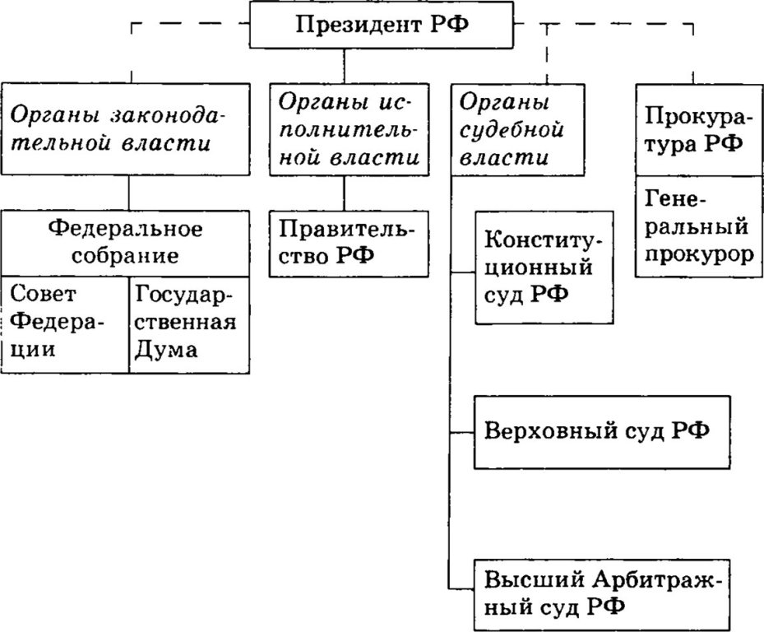
В настоящее время Президентом России является Владимир Владимирович Путин, который совместно с Правительством является исполнительной властью государства.
Конституция страны имеет не только высшую юридическую силу, но и прямое действие и подлежит применению на всей территории страны, а любые правовые акты не должны ей противоречить.
Главное в Конституции - это закрепление прав и свобод человека и гражданина. (Анализ текста «Права человека»).
Конституция (от лат. - установление) - это основной закон государства, определяющий его общественное и государственное устройство, избирательную систему, принципы организации и деятельности органов государственной власти и управления, основные права и обязанности граждан.
Блиц - вопросы по Конституции РФ. «Самый быстрый».
1. Когда отмечается день Конституции? (12 декабря)
2. Что такое референдум? (Всенародное голосование)
3. Кто является гарантом Конституции РФ? (Президент)
4. Носитель суверенитета и единственный источник власти в России? (Народ)
5. Кто несёт ответственность за образование ребёнка? (Родители)
6. С какого возраста можно самостоятельно осуществлять в полном объёме свои права. (С 18 лет)
7. Кто является президентом РФ? (В. В. Путин)
8. Кто является Верховным Главнокомандующим Вооруженных сил РФ? (Президент)
9. Форма правления в России? (Республика)
10. Кто считается ребёнком по международному праву и Конституции? (дети до 18 лет)
11. Назовите основные символы государства. (Герб, гимн, флаг)
12. Кто из граждан РФ обладает большими правами? (Никто, все граждане равны в правах)
13. Как правильно называется наше государство? (Российская Федерация или Россия)
- У каждого государства есть свои государственные символы. Назовите мне их. (Герб, гимн, флаг). Сообщения учащихся о государственных символах.
«Найди пару».

- Страна
- Государство
- Общество
- Конституция
- Президент
- Право
1. Территория, которая имеет определенные границы.
2. Политическая организация общества, характеризующаяся формой правления.
3. Социальная организация государства, нации, народности.
4. Основной закон государства, определяющий его общественное и государственное устройство, избирательную систему, принципы организации и деятельности органов государственной власти и управления, основные права и обязанности граждан.
5. Глава государства, гарант Конституции, прав и свобод человека и гражданина.
6. Система взаимосвязанных юридических норм (правил), которые являются обязательными для всех.
«Сказка ложь, да в ней намек…»
1. Сказка В.Гаршина «Лягушка – путешественница». Каким правом воспользовалась лягушка, отправившись в путешествие? Ответ: право на свободу передвижений.
2. Сказка А.Толстого «Золотой ключик». Какое право крысы Шушеры нарушил Папа Карло, запустив в нее свой башмак? Ответ: на защиту чести и достоинства.
3. Сказка Ш.Перро «Золушка». Какое право нарушала мачеха, не пуская Золушку на бал? Ответ: право на отдых и досуг.
4. А.Пушкин «Сказка о попе и его работнике Балде». Каким правом воспользовался Балда, нанявшись на работу к попу? Ответ: право на свободный и безопасный труд.
5. Сказка «Волк и семеро козлят». Какое право нарушил волк, ворвавшись в дом козы? Ответ: неприкосновенность жилища.
6. Какое право Маугли в одноимённой сказке Киплинга постоянно пытался нарушить Шерхан? Ответ: право на жизнь.
7. Каким правом не воспользовался Буратино, продав азбуку за пять золотых? Ответ: правом на образование.
«Отгадай сказку».
1. В какой сказке одна дама использует добрый поступок своего мужа для обогащения и продвижения по служебной лестнице, но впоследствии теряет все из-за безмерной тяги к богатству и власти»? («Сказка о рыбаке и рыбке» А.С. Пушкин)
2. В какой сказке С.Михалкова нарушено право малышей спокойно жить в своих домах и чувствовать себя хозяевами? («Три поросёнка»)
3. В этой сказке маленькую героиню преследовали неудачи. Несмотря на свободное передвижения, свободу слова и мысли, она подвергалась дискриминации, на ее жизнь было совершенно покушение, а ее бабушка лишилась права на неприкосновенность жилища. («Красная шапочка»)
4. Этот герой многих русских сказок постоянно нарушал права других персонажей: покушался на их жизнь, содержал в рабстве, подвергал жестокому обращению, посягал на неприкосновенность жилища, вмешивался в личную жизнь. Кто это? («Кощей Бессмертный»)
5. Эта девушка имела право на брак, но ее разлучили с женихом. Поскольку она была очень красива, злая женщина нарушила ее право на жизнь и свободу, право на защиту от посягательств. Но настойчивость жениха привела сказку к счастливому концу. («Спящая красавица»)
Кроссворд.
Найди и прочитай слова, которые имеют отношение к нашему государству (флаг, герб, гимн, президент, конституция, орел, столица). Из оставшихся букв составь слово (Россия)
О | Н | С | Т | И | Т | Я
К | С | Ф | Л | А | У | Ц
Г | Е | Р | Б | Г | Я | И
Р | П | Г | С | Е | Л | С
Е | Р | И | О | Р | И | Т
З | О | М | Н | А | Ц | О
И | Д | Е | Н | Т | И | Л

«Конституционные термины».
По подсказкам определить о каком термине, встречающемся в Конституции РФ, идёт речь. Итак:
1 (конституция)
- русские крестьяне считали, что так зовут жену Наполеона Бонапарта,
-одно из значений - построение;
-в биологии - индивидуальные физиологические и анатомические особенности;
-на латинском - установление;
-в политике - основной закон государства;
2 (государство)
-имеет свою структуру;
-имеет свои специальные органы для реализации своих полномочий;
-появилось в глубокой древности;
-из-за спора о том, кто его создал у славян, норманны или сами славяне, Ломоносов подрался с Бауэром и сидел в тюрьме;
-оно различается по форме правления, по способу осуществления власти
3 (республика)
-возникла в Древней Греции;
-на латыни - общественное дело;
-ради неё Робеспьер отправлял на гильотину других и был казнён сам;
-это форма правления;
-бывает парламентской и президентской;
4 (налог)
- устанавливает государство;
-в западных странах за укрывательство можно получить большой тюремный срок;
-при Иване Грозном народы Сибири называли его ясак и платили мехами;
-идёт на содержание госструктур, армию, образование;
-по статье 57 Конституции каждый обязан их платить.
Проверочная работа
- Главным законом государства выступает конституция страны.
1) да 2) нет.
2. Первая конституция появилась в 1787 г. В Англии.
1) да 2) нет.
3. В России декабристы, вышедшие в 1825 г. На Сенатскую площадь, предложили конституцию.
1) да 2) нет.
4. В США основной закон страны не менялся двести лет.
1) да 2) нет.
5. Референдум – всенародное голосование.
1) да 2) нет.
6. Конституция РФ состоит из двух разделов, восьми глав, 137 статей.
1) да 2) нет.
7. Согласно Конституции Россия – демократическая республика.
1) да 2) нет.
8. Парламент нашей страны – Государственная Дума.
1) да 2) нет.
9. Депутатом Государственной думы можно стать с 21 года.
1) да 2) нет.
10. В Конституции нашей страны закреплен принцип разделения властей.
1) да 2) нет.
Итог урока. Синквейн на тему «Конституция».
Конституция
юридическая, государственная
обладает, определяет, действует
основной закон государства
писаный акт
Рефлексия.
Прошу вас оценить нашу с вами работу, для этого нужно взять листочки и карандаши, которые лежат у каждого на парте, обвести свою ладонь и написать на каждом пальце, что понравилось или не понравилось, а на ладони – ответ на вопрос: «о чём вас заставил задуматься наш Урок Знаний?»
Наш урок, хочу закончить такими словами:
Что мы Родиной зовём?
Дом, где мы с тобой живём,
И берёзки, вдоль которых
Рядом с мамой мы идём.
Что мы Родиной зовём?
Поле с тонким колоском,
Наши праздники и песни,
Тёплый вечер за окном.
Что мы Родиной зовём?
Всё, что в сердце бережём,
И под небом синим-синим
Флаг России над Кремлём.
(В. Степанов)

Список литературы:

- Биянова Е. Б. Поурочные разработки по обществознанию: 6 класс. – М.: ВАКО, 2008. – 160 с.
- Герб, гимн и флаг России. Таблица-плакат.
- Конституция Российской Федерации.
- Кочетов Н. С. Обществознание. 6 класс: поурочные планы по учебнику А. И. Кравченко, Е. А. Певцовой / авт.-сост. Н. С. Кочетов. – Волгоград: Учитель, 2007. – 79 с.
- Кравченко А. И., Певцова Е. А. Обществознание: учебник для 6 класса общеобразовательных учреждений / А. И. Кравченко, Е. А. Певцова. – 13-е изд. – М.: ООО «ТИД «Русское слово - РС», 2010. – 184 с.
- Хромова И. С. Тесты по обществознанию к учебнику А. И. Кравченко, Е. А. Певцовой «Обществознание». 6 класс. – М.: ООО «ТИД «Русское слово - РС», 2008. – 40 с.
- Современный учительский портал. http://easyen.ru/load/klassnye_chasy/patrioticheskoe_vospitanie/vserossijskij_urok_znanij_posvjashhjonnyj_prazdnovaniju_20_letija_so_dnja_prinjatija_konstitucii_rossii/111-1-0-6791
- Схемо. РФ http://схемо.рф/shemy/politologija/baranov-p-a-shevchenko-s-v-politika-yekspres-repetitor-2012-g/66.html
- http://www.trepsy.net/sinkveyn/?p=81

